GC的修改文档：

- 后台的导航栏要改成对应的里面的英文标题。
如图：
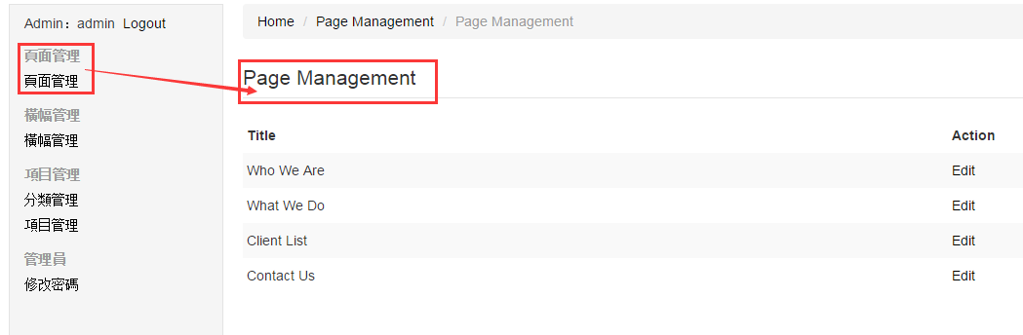

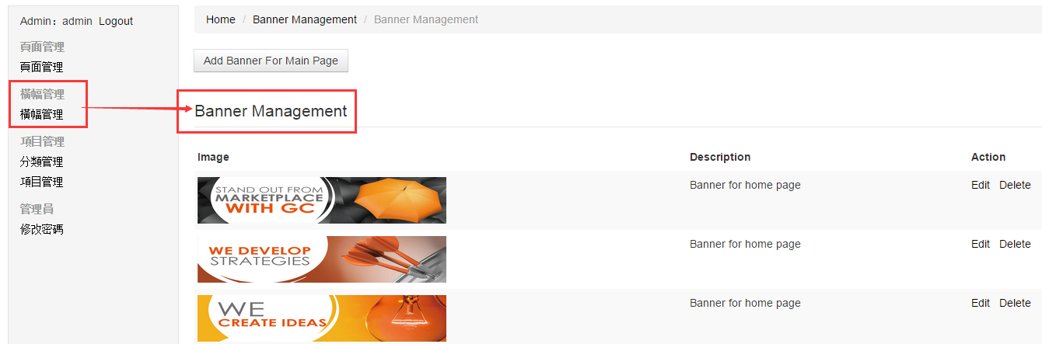

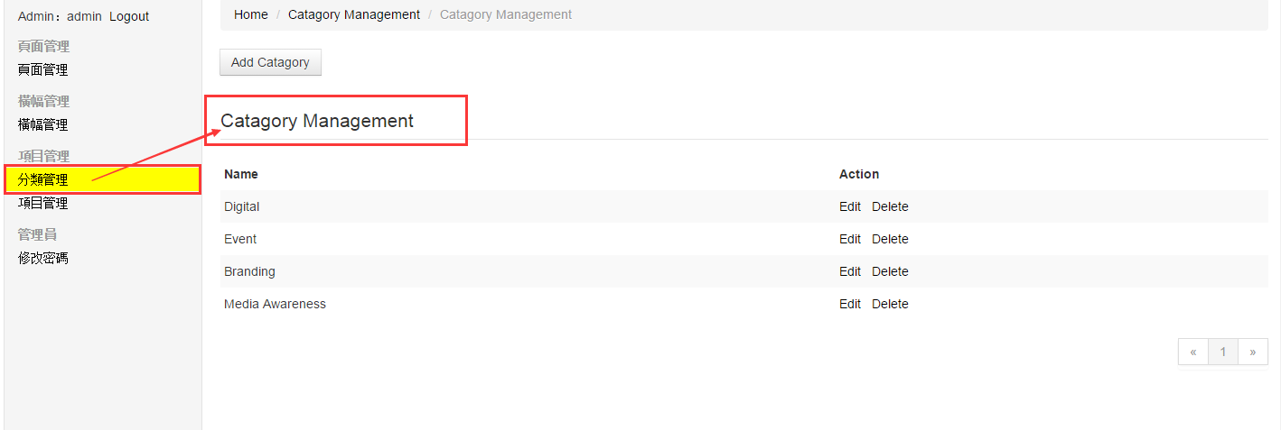

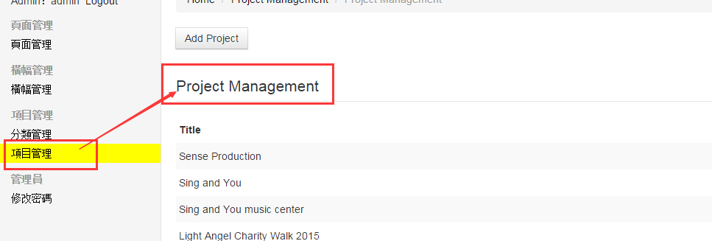

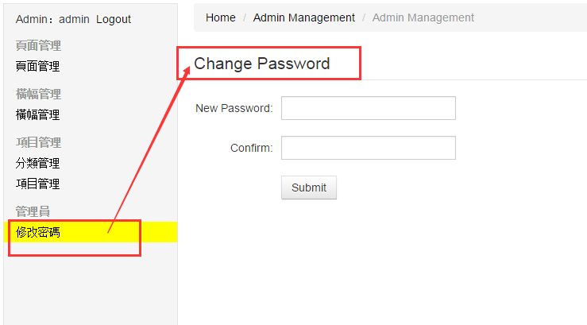

二、分类管理，的内容要添加一个中文。
这四个选项里面都要加（中文）：
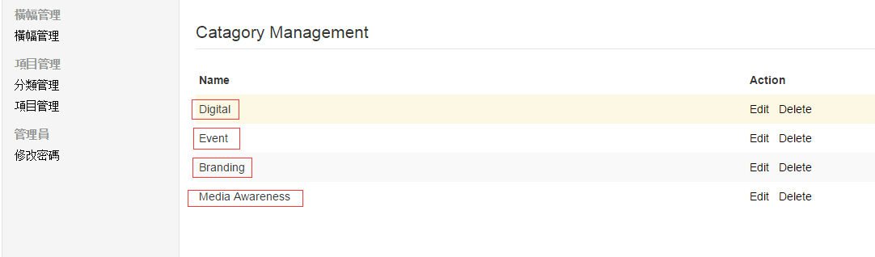
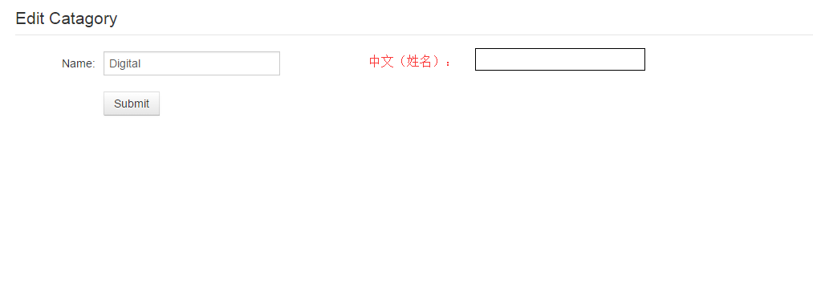

三、项目管理的标题也要改中文：
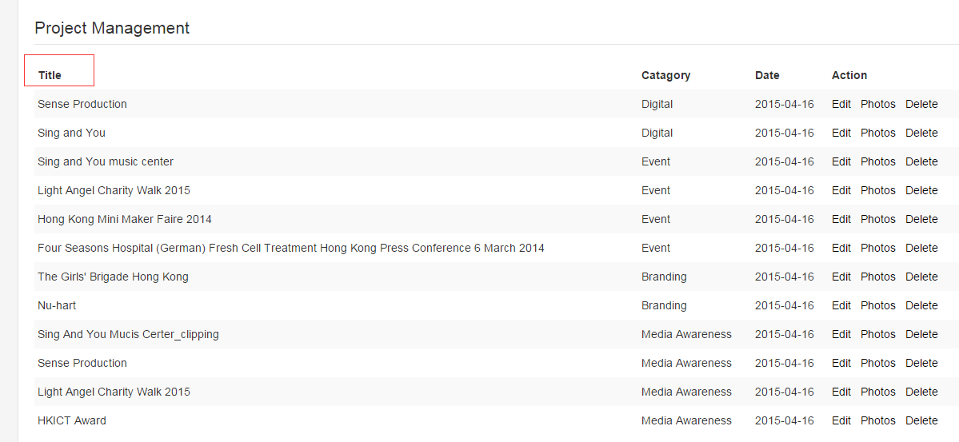

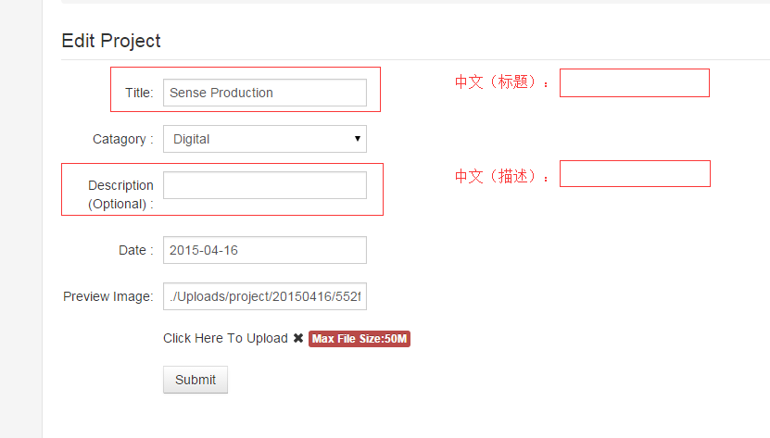

四、横幅管理下面的字符删掉：
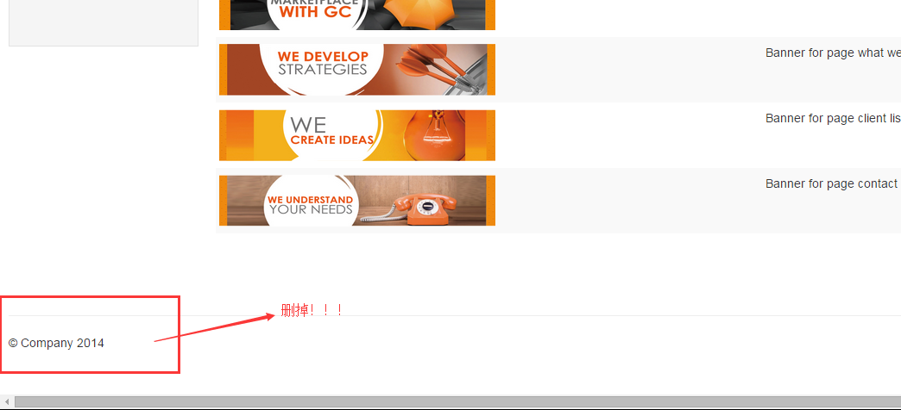

五、横幅管理添加中文图片上传更新功能：
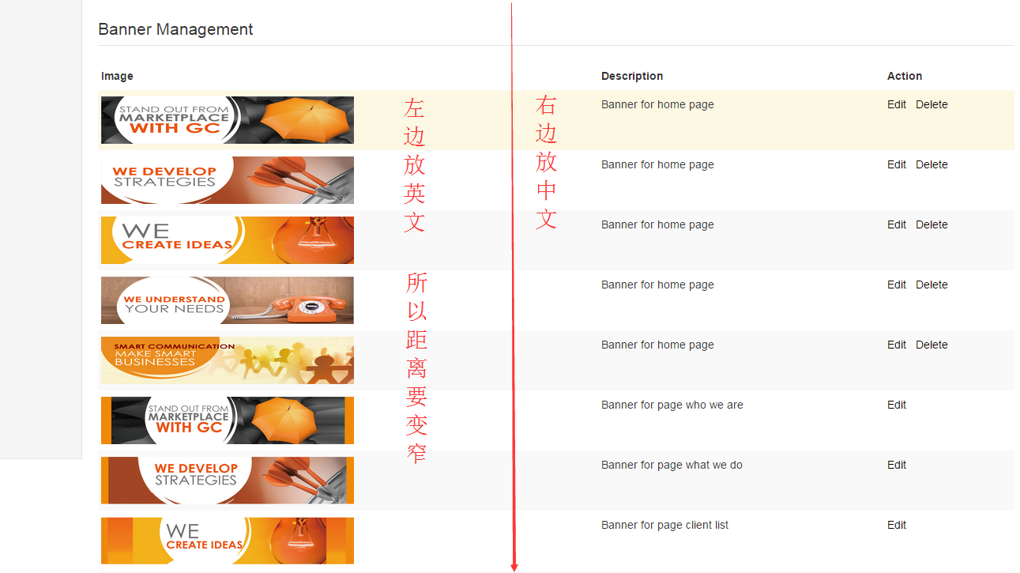

六、要改成中文的导航栏要改成中文：

分别是：
主頁、關於GC、GC服務、4？、案例、客戶、聯繫我們、

七、橫幅圖片，裡面的英文文字要改成中文字，圖片上傳。









都要改中文。

